TEMA 4

Contenido

EJERCICIOS DE APUNTES 2

TIPO DE RELACIÓN: ASOCIACIÓN 2

CLASES DE ASOCIACIÓN 2

EJERCICIO APUNTES GENERALIZACIÓN 3

TIPOS DE HERENCIA 3

EJERCICIOS DE PRÁCTICA 4

EJERCICIOS 01 4

EJERCICIO 1 4

EJERCICIO 2 4

EJERCICIO 3 5

EJERCICIOS 02 5

EJERCICIO 1 6

EJERCICIO 2 6

EJERCICIO 3 6

EJERCICIO 4 6

EJERCICIO 5 7

EJERCICIO 6 7

EJERCICIO 7 7

EJERCICIO 8 7

EJERCICIO 9 7

EJERCICIO 10 7

EJERCICIO 11 7

EJERCICIO 12 7

EJERCICIO 13 7

EJERCICIO 14 7

# EJERCICIOS DE APUNTES

## TIPO DE RELACIÓN: ASOCIACIÓN

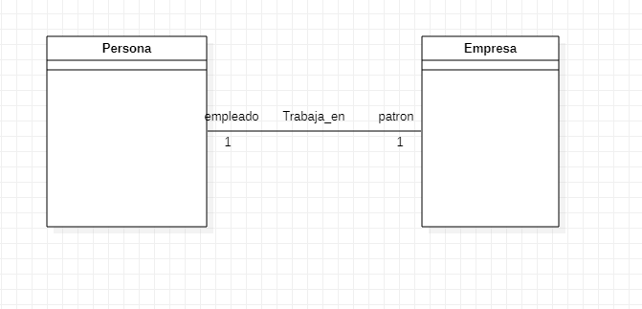

## CLASES DE ASOCIACIÓN

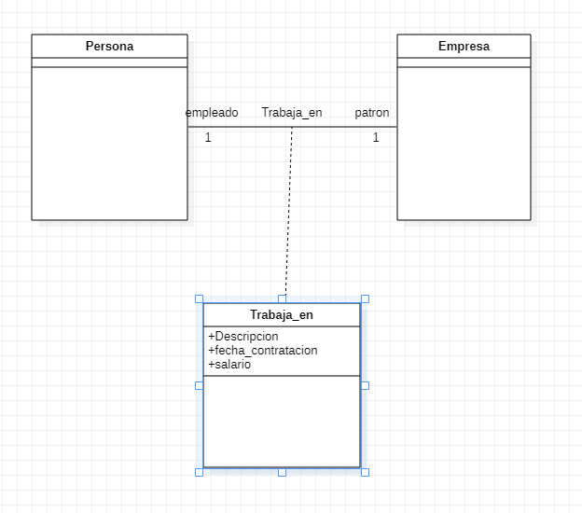

## EJERCICIO APUNTES GENERALIZACIÓN

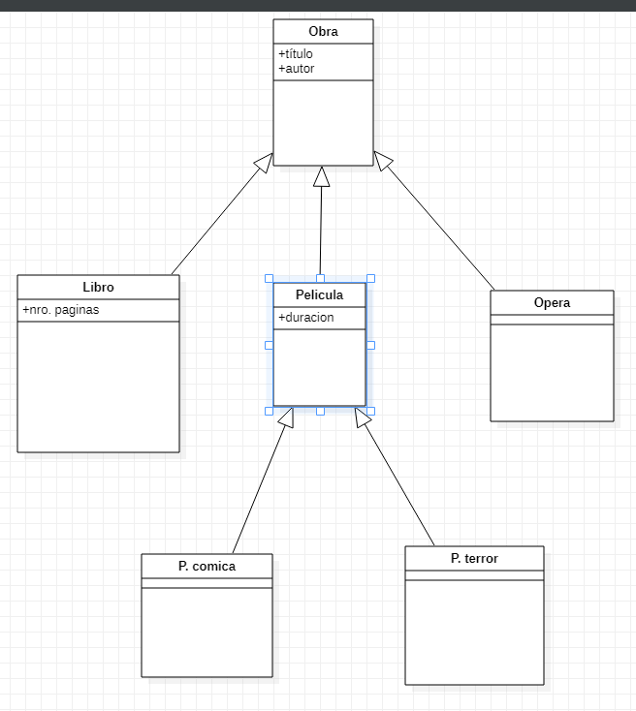

## TIPOS DE HERENCIA

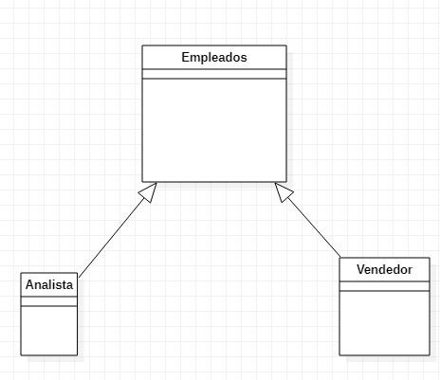

## RELACIÓN DE AGREGACIÓN

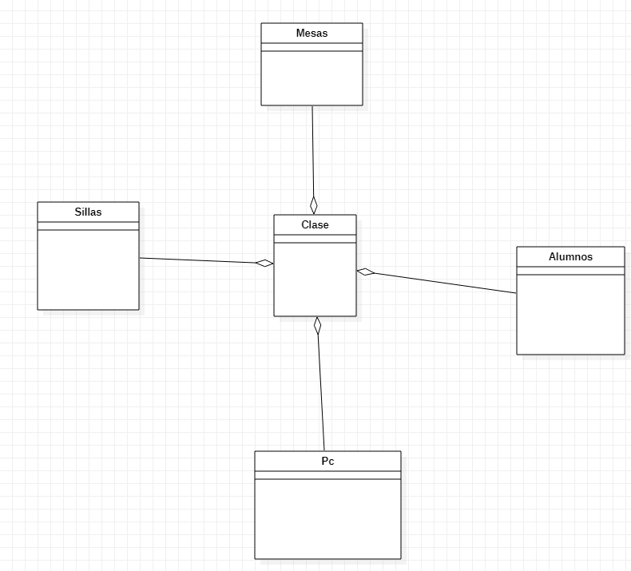

## RELACIÓN DE COMPOSICIÓN

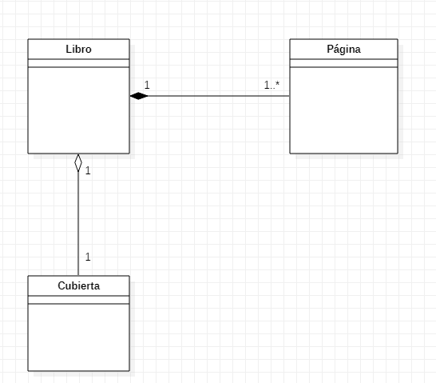

# EJERCICIOS DE PRÁCTICA

## EJERCICIOS 01

### EJERCICIO 1

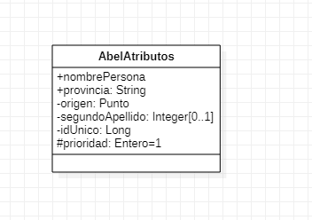

### EJERCICIO 2

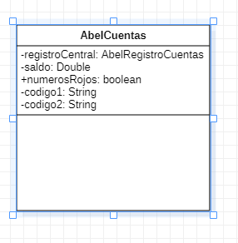

### EJERCICIO 3

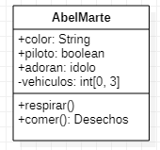

## EJERCICIOS 02

### EJERCICIO 1

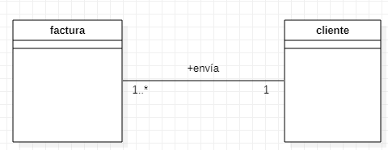

### EJERCICIO 2

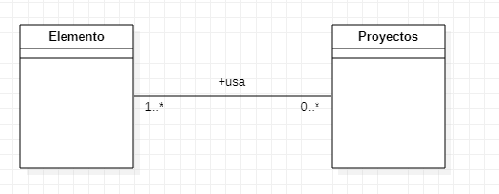

### EJERCICIO 3

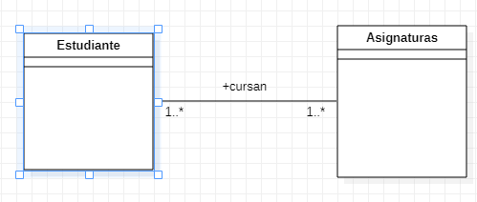

### EJERCICIO 4

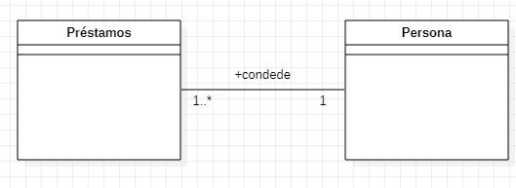

### EJERCICIO 5

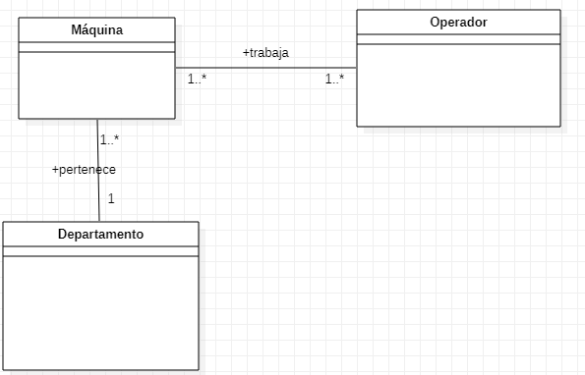

### EJERCICIO 6

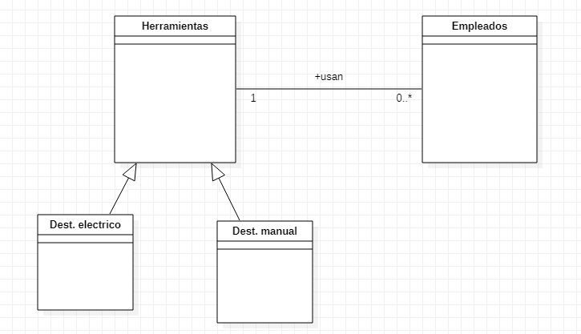

### EJERCICIO 7

### EJERCICIO 8

### EJERCICIO 9

### EJERCICIO 10

### EJERCICIO 11

### EJERCICIO 12

### EJERCICIO 13

### EJERCICIO 14